Mokinių apklausa NŠA 2021
Apklausoje dalyvavo 396 mokiniai
Klausimų su atsakymų skale rezultatai
Vienu žvilgsniu: Klausimai su aukščiausiomis ir žemiausiomis vertėmis
5 aukščiausios vertės |  | 5 žemiausios vertės
1.3 - Man svarbu mokytis | 3,5 | 1.12 - Mokykloje su manimi aptariamos mokymosi sėkmės | 2,2
1.6 - Per paskutinius 2 mėnesius aš iš kitų mokinių nesijuokiau, nesišaipiau | 3,3 | 1.11 - Per pamokas aš turiu galimybę pasirinkti įvairaus sunkumo užduotis | 2,3
1.2 - Mokykloje esame skatinami bendradarbiauti, padėti vieni kitiems | 3,2 | 1.17 - Su mokytoju planuojame mano mokymosi tikslus ir galimybes tikslams pasiekti | 2,3
1.19 - Man patinka mokyklos mokymosi aplinka | 3,2 | 1.4 - Mokykloje aš sužinau pakankamai informacijos apie tolimesnio mokymosi ir karjeros (profesijos pasirinkimo) galimybes | 2,5
1.18 - Man patinka mokytis šioje mokykloje | 3,2 | 1.5 - Į mokyklą einu su džiaugsmu | 2,5

1 - Mokinių nuomonė apie mokyklą:
 | Vidurkis | 1  Visiškai nesutinku | 2  Ko gero, nesutinku | 3  Ko gero, sutinku | 4  Visiškai sutinku | 3-4 | Nėra duomenų
1.1 - Mokytojai man padeda pažinti mano gabumus ir pomėgius | 2,8 | 18 (14,6%) | 73 (18,6%) | 232 (59%) | 61 (15,5%) | 74,5% | 9 (2,3%)
1.2 - Mokykloje esame skatinami bendradarbiauti, padėti vieni kitiems | 3,2 | 9 (2,3%) | 31 (7,9%) | 193 (49,1%) | 152 (38,7%) | 87,8% | 8 (2%)
1.3 - Man svarbu mokytis | 3,5 | 9 (2,3%) | 10 (2,6%) | 111 (28,5%) | 251 (64,4%) | 92,9% | 9 (2,3%)
1.4 - Mokykloje aš sužinau pakankamai informacijos apie tolimesnio mokymosi ir karjeros (profesijos pasirinkimo) galimybes | 2,5 | 54 (13,7%) | 125 (31,8%) | 146 (37,2%) | 59 (15%) | 52,2% | 9 (2,3%)
1.5 - Į mokyklą einu su džiaugsmu | 2,5 | 47 (12%) | 104 (26,6%) | 156 (39,9%) | 69 (17,6%) | 57,5% | 15 (3,8%)
1.6 - Per paskutinius 2 mėnesius aš iš kitų mokinių nesijuokiau, nesišaipiau | 3,3 | 18 (4,6%) | 26 (6,6%) | 66 (16,9%) | 260 (66,5%) | 83,4% | 21 (5,4%)
1.7 - Per paskutinius 2 mėnesius iš manęs mokykloje niekas nesijuokė, nesišaipė | 3,2 | 24 (6,1%) | 33 (8,4%) | 89 (22,7%) | 225 (57,4%) | 80,1% | 21 (5,4%)
1.8 - Mano mokykloje atsižvelgiama į mokinių nuomonę, apsvarstomi teikiami pasiūlymai | 2,9 | 15 (3,8%) | 61 (15,5%) | 188 (47,8%) | 114 (29%) | 76,8% | 15 (3,8%)
1.9 - Man įdomi ir prasminga mokyklos organizuojama socialinė ir visuomeninė veikla | 2,8 | 25 (6,4%) | 70 (17,8%) | 178 (45,3%) | 106 (27%) | 72,3% | 14 (3,6%)
1.10 - Aš nebijau pamokose bandyti, daryti klaidų ar neteisingai atsakyti | 2,6 | 38 (9,7%) | 124 (31,6%) | 137 (34,9%) | 85 (21,7%) | 56,6% | 8 (2%)
1.11 - Per pamokas aš turiu galimybę pasirinkti įvairaus sunkumo užduotis | 2,3 | 75 (19,1%) | 129 (32,8%) | 118 (30%) | 60 (15,3%) | 45,3% | 11 (2,8%)
1.12 - Mokykloje su manimi aptariamos mokymosi sėkmės | 2,2 | 28 (7,2%) | 138 (35,3%) | 147 (37,6%) | 61 (15,6%) | 53,2% | 17 (4,3%)
1.17 - Su mokytoju planuojame mano mokymosi tikslus ir galimybes tikslams pasiekti | 2,3 | 70 (17,9%) | 133 (34%) | 121 (30,9%) | 54 (13,8%) | 44,7% | 13 (3,3%)
1.18 - Man patinka mokytis šioje mokykloje | 3,2 | 10 (2,5%) | 20 (5,1%) | 138 (35,1%) | 199 (50,6%) | 81,5% | 26 (6,6%)
1.19 - Man patinka mokyklos mokymosi aplinka | 3,2 | 11 (2,8%) | 21 (5,4%) | 145 (37%) | 197 (50,3%) | 87,3% | 18 (4,6%)

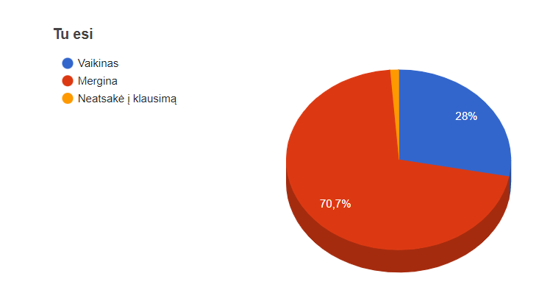
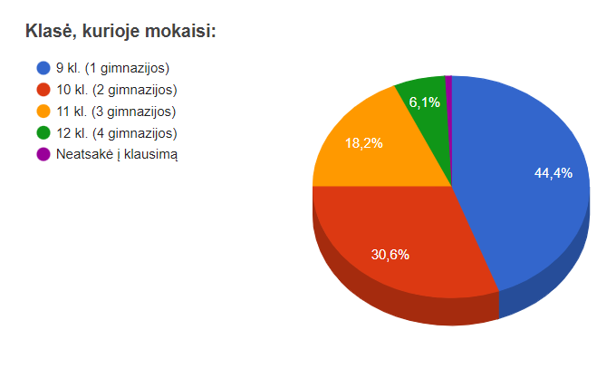
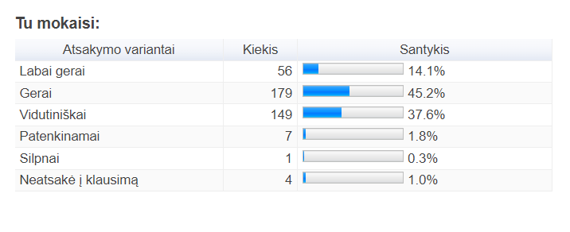
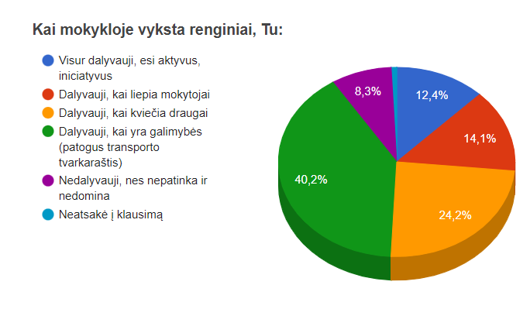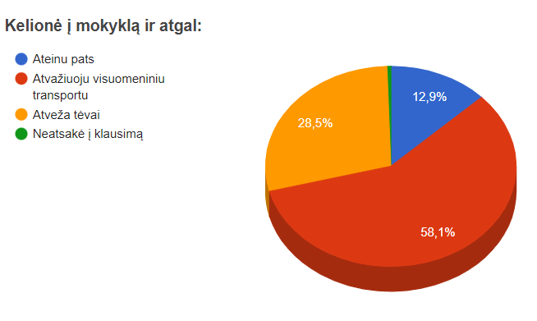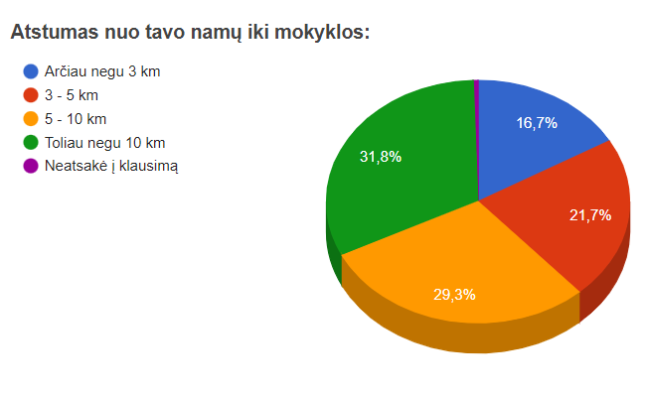
Aukščiausių ir žemiausių verčių palyginimas. 2021 metais tiek aukščiausios, tiek žemiausios vertės turi žemesnius įvertinimus, tačiau daroma prielaida, jog tai susiję su nuotoliniu mokymu ir sunkumais grįžtant į kontaktinį mokymą. Gimnazijoje aktyviai teikiama pagalba mokiniams, kurie susiduria su mokymosi ar adaptacijos sunkumais – tiek mokiniai, tiek tėvai, tiek mokytojai skatinami kreiptis pagalbos į pagalbos vaikui specialistus gimnazijoje ar kitas įstaigas už mokyklos ribų.
5 aukščiausios vertės | 2021 | 2020
1.3 - Man svarbu mokytis | 3,5 | 3,6
1.6 - Per paskutinius 2 mėnesius aš iš kitų mokinių nesijuokiau, nesišaipiau | 3,3 | 3,7
1.2 - Mokykloje esame skatinami bendradarbiauti, padėti vieni kitiems | 3,2 | 3,2
1.19 - Man patinka mokyklos mokymosi aplinka | 3,2 | -
1.18 - Man patinka mokytis šioje mokykloje | 3,2 | -

5 žemiausios vertės | 2021 | 2020
1.12 - Mokykloje su manimi aptariamos mokymosi sėkmės | 2,2 | 2,6
1.11 - Per pamokas aš turiu galimybę pasirinkti įvairaus sunkumo užduotis | 2,3 | 2,4
1.17 - Su mokytoju planuojame mano mokymosi tikslus ir galimybes tikslams pasiekti | 2,3 | 3,2
1.4 - Mokykloje aš sužinau pakankamai informacijos apie tolimesnio mokymosi ir karjeros (profesijos pasirinkimo) galimybes | 2,5 | 2,8
1.5 - Į mokyklą einu su džiaugsmu | 2,5 | 2,8

Rekomendacijos:
- Supažindinti gimnazijos bendruomenę su tyrimo rezultatais;
- Dėstantiems mokytojams teminiuose planuose numatyti, kada ir kokiu būdu aptariamos mokinių mokymosi sėkmės. Pokalbių su mokiniais metu akcentuoti, jog pokalbis skirtas numatyti mokinio mokymosi tikslus, atsižvelgti į mokinio asmeninę nuomonę apie savo mokymąsi, numatyti galimas švietimo pagalbos priemones ir pan.;
- Klasių vadovams, dėstantiems mokytojams, pagalbos vaikui specialistams, Ugdymo karjeros grupei peržiūrėti ir patobulinti mokinių karjeros ugdymo priemones, skiriant daugiau dėmesio tolimesnio mokymosi pasirinkimui ir karjeros planavimui;
- Klasių vadovams nukreipti neapsisprendusius ir klausimų turinčius mokinius individualioms konsultacijoms dėl III ir IV klasių mokymosi planų sudarymo pas gimnazijos psichologą.

